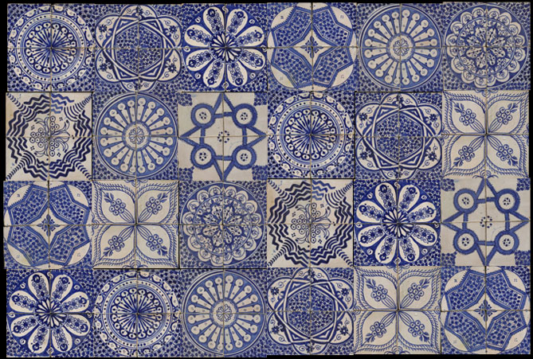

Bulletin d’adhésion

Mme/Mlle/M. __ ___________________________
Date de naissance ________________________
Adresse ___________________________________
N° tél. ___________________________________
E.mail ___________________________________
Date d’adhésion : _________________________
L’adhésion est engagée pour une année, à partir de la date choisie.
Montant de l’adhésion : _________________________________________________________
Règlement effectué par (chèque, espèce, virement bancaire) ________________________
En adhérant à l’Association de Bienfaisance el Khir, je m'engage à respecter ses statuts et son règlement intérieur, mis à ma disposition au siège de l’association.

Fait le _____________________
A ________________________
Signature de l’adhérent
(pour les mineurs, signature des parents)

03-00 rue Regragua, Av. ElMassira . ESSAOUIRA .TEL/fax 0524 47 65 33
infoafbk@gmail.com/ www.elkhir.ma

